２０１８年度 ピア・カウンセリング１日公開講座のご案内

本格的な寒さが続く今日この頃、皆様いかがお過ごしでしょうか。
このたびヒューマンケア協会（障害者相談支援センターぴあらいふ）にて、ピア・カウンセリング１日公開講座を企画しました。普段は障害者のみで行うピア・カウンセリング講座ですが、今回は障害のあるなし関係なく参加できます。
「ピア・カウンセリングに興味があるけど機会がなくて・・・」という方も「ピア・カウンセリングってなんだろう？」という方も大歓迎です。
皆様のご参加を心よりお待ちしています。

記
日時 ２０１９年３月２３日（土）１０：００～１６：３０
（９：３０～１０：００受付）
会場 八王子市生涯学習センター（クリエイトホール）５階 展示室
JR八王子駅徒歩４分 ※詳細は別紙参照
対象 ピア・カウンセリングに興味のある方（障害の有無は関係ありません）
定員 ２０名（先着順）
参加費 無料
〆切 ２０１９年３月１３日（水）
主催 ヒューマンケア協会（ぴあらいふ）

問い合わせ＆申込先 ヒューマンケア協会（ぴあらいふ）
担当：井上・内山
〒１９２－００４６ 東京都八王子市明神町４－１４－１ １F
ＴＥＬ：０４２－６４６－４８７７ ＦＡＸ：０４２－６４６－４８７６
Ｍａｉｌ：humancare@nifty.com

２０１８年度 ピア・カウンセリング１日公開講座 申込書
２０１８年３月２３日（土）のピア・カウンセリング１日公開講座に
参加を申し込みます
ふりがな  氏名； |  | 年齢 歳 | 性別 男・女
住所 | 〒  ＴＥＬ：  ＦＡＸ：
所属団体 有・無
介助者 有・無

当てはまる項目に○又は印を、その他は記入してください。

１．障害の状況
□有・無 障害名（ ） 種 級
□車いす（手動・電動） □クラッチ □言語障害
□その他 具体的に
□情報保障 点字、拡大文字、電子データ、手話通訳、要約筆記

２．ピア・カウンセリング講座を受けたことがありますか？ ある場合は○を付けて下さい。
□ある→１日講座・集中講座・長期講座、いつ（ ）どこで（ ）
□ない

３．その他ご自由にお書き下さい

八王子市生涯学習センター（クリエイトホール）
会場：八王子市生涯学習センター（クリエイトホール）
５階 展示室
京王八王子駅から徒歩４分（西口にエレベーターがあります）
ＪＲ八王子駅北口から徒歩４分
問い合わせ先：〒１９２－００８２ 東京都八王子市東町５－６
ＴＥＬ：０４２－６４８－２２３１

ＵＲＬ：http://www.city.hachioji.tokyo.jp/kurashi/kyoiku/004/001/001/p005127.html

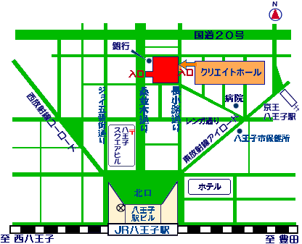

※駐車場はありませんので八王子市営駐車場（有料）→北口駅前、桑並木通りクリエイトホール内をご利用下さい。

